
Заявка для участия в отборе проектов «Tugan Qala»
в посёлке Качар Республики Казахстан

Асфальтирование территории полигона автовождения
"DRIVE TECH POLYGON"

Направление развития общественной инфраструктуры: (g) ремонт и благоустройство автомобильных дорог, съездов, проездов, парковочных мест;

Проектная команда:
1. Куйшинов Асылбек Талгатович

2025 г.
п. Качар
В Экспертный совет
Заявление о допуске проекта к голосованию
- Наименование проекта «Tugan Qala» (далее - проект):
Асфальтирование территории полигона автовождения
"DRIVE TECH POLYGON"
(наименование проекта в соответствии со сметной и технической документацией)
- Место реализации проекта (адрес в п. Качар, описание привязки к местности): 1 микрорайон, район православного Храма.
- Описание проекта:
Тип проекта: (g) ремонт и благоустройство автомобильных дорог, съездов, проездов, парковочных мест;
  - Описание проблемы, на решение которой направлен проект: 1 микрорайон имеется свободный земельный участок, на который необходимо рассмотреть возможность расположить асфальтирование территории полигона автовождения.
  - Виды расходов по реализации проекта (суммы и описание вносятся из технического проекта):
№  п/п | Виды работ (услуг) | Полная стоимость (тенге) | Описание
1 | Раздел 1. Подготовительные, земляные и общестроительные работы | 7 418 600,0 | Расчистка территории, уборка мусора, демонтаж ненужных объектов, выравнивание территории, закуп строительных материалов, возведение основания, бетонирование стоек
2 | Раздел 2. Приобретение (изготовление) оборудования | - | -
3 | Раздел 3. Озеленение территории | - | -
4 | Раздел 4. Сопутствующие работы и затраты | 60 000 | Информационный стенд
5 | Раздел 5. Иные затраты | - | -
6 | Раздел 6.  Сумма по разделам 1-5 | 7 478 600,0 | Сумма стоимости по разделам 1-5
7 | Раздел 7. Дополнительные работы и затраты (резерв-прочие) | 747 860,0 | Подготовка документации, удорожание, непредвиденные работы и затраты
 | Итоговая сумма проекта | 8 226 460,0

3.4.Ожидаемые результаты:
Асфальтирование дорог на полигоне автовождения.
(описание конкретных изменений в состоянии общественной инфраструктуры)
- Пользователи проекта:
Ученики автовождения, (описание групп населения, которые регулярно будут пользоваться результатами выполненного проекта)
Число прямых пользователей (человек): 1000.
- Эксплуатация и содержание объекта общественной инфраструктуры:
№  п/п | Виды работ по эксплуатации и содержанию объекта общественной инфраструктуры, предусмотренного проектом | Организации (ОСИ, администрация учреждений)
1 | Уборка и расчистка территории дворником
2 | Текущий косметический ремонт (по истечении 1 года)
 | Всего
- Планируемый срок реализации проекта: 30-60 дней
- К заявлению прилагаются документы (копии документов, заверенные в установленном порядке, официальным должностным лицом или заявителем):
- Краткая аннотация проекта «Tugan Qala» – на 1 л.
- Фотографии и снимки места размещения объекта со спутника – на 1 л.
- Схема площадки с привязками к близлежащим домам, дорогам и схема расположения земельного участка на сайте ЕГКН – на 1 л.
- Эскизы (рисунки), характеризующие внешний вид и функциональность объекта – на 1 л.
- Состав объекта (перечень МАФов)- на 1 л.
- Технический проект – на 4 л.
- Копии документов, заверенные представителем акимата района или другим уполномоченным в установленном порядке должностным лицом, подтверждающие право государственной собственности – на 1 л.
- Документы, подтверждающие стоимость проекта – на 1 л.
- Согласие с ограничением ответственности – на 1 л.
Всего на 12 листах.
- Сведения о проектной команде:

  - Заявитель: Куйшинов Асылбек Талгатович.
^{(Ф.И.О. полностью)}

________________________
^{(подпись заявителя)}
Контактный телефон: 8-705-191-97-09;
Эл. почта: kujshinov84@mail.ru
Почтовый адрес: посёлок Качар, 1 микрорайон, 14 дом, индекс 111507
Дата: 4 декабря 2025 год
1.Краткая аннотация о проекте для размещения на титульной странице для голосования на Портале проекта
«Асфальтирование территории полигона автовождения
"DRIVE TECH POLYGON"»

Площадка, располагаемая в пределах дворовой территории по адресу посёлок Качар, 1 микрорайон, в районе здания Храма им. Архангела Михаила п. Качар в 2025 году проведены работы по устройству территории учебного автополигона, однако в виду недостаточности финансовых средств, была заложена только щебневая поверхность.
Для полноценного проведения занятий по автовождению необходимо рассмотреть (доработать) твердое (асфальтовое) покрытие.
Для этого планируется закупить и установить, общая площадь размещения асфальтирование территории полигона автовождения 1300 м 2. Полигон состоит из 1 малых архитектурных форм.
Ориентировочная стоимость проекта 8 226 460,0 тенге, а срок реализации 2 месяца.
Для этого планируется в 2026 году провести работы по асфальтированию проезжей части данного объекта.

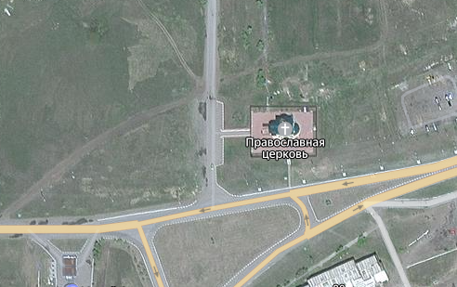
2. Фотографии и снимки места размещения объекта со спутника

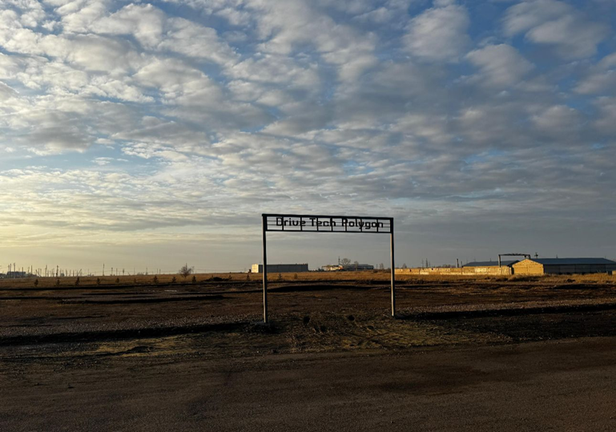

3. Схема площадки с привязками к близлежащим домам, дорогам и схема расположения земельного участка на сайте ЕГКН
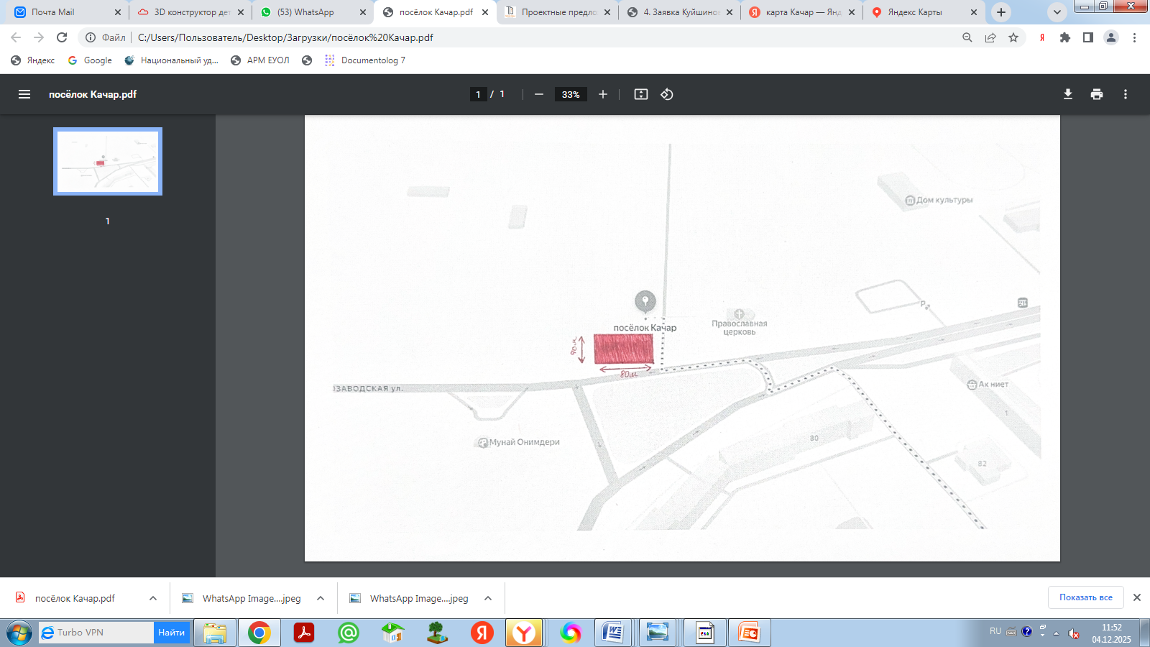

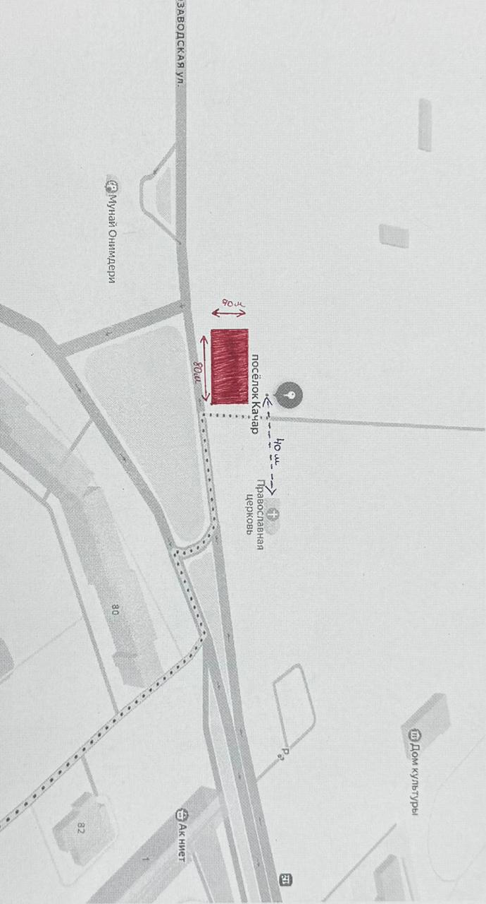

4. Эскизы (рисунки), характеризующие внешний вид и функциональность объекта
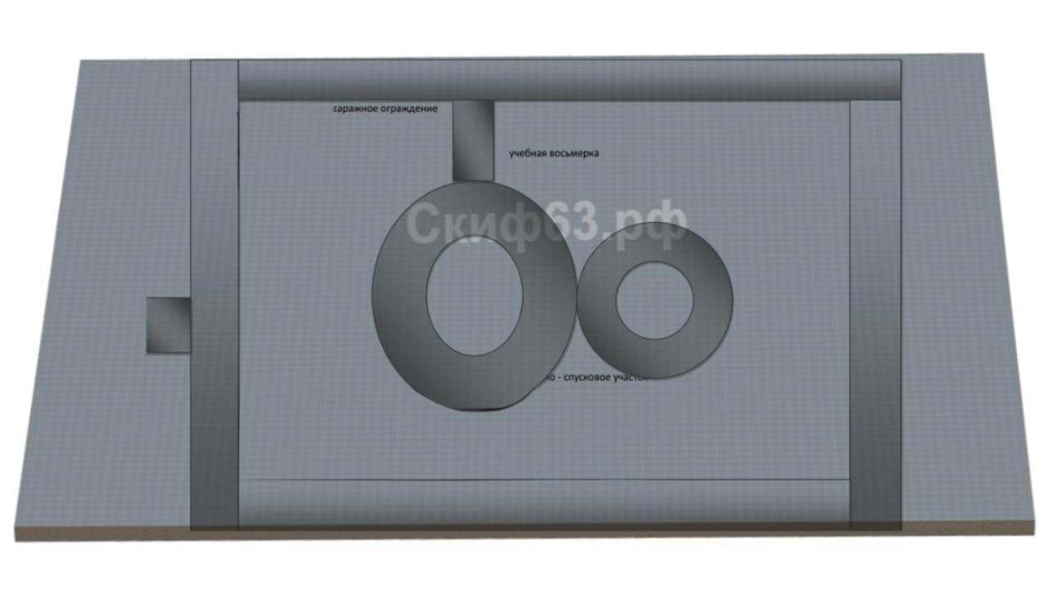

5. Состав объекта (перечень МАФов)
№ п/п | Наименование оборудования, материала | Изображение оборудования | Характеристики и размеры | Единицы измерения | Количество
1 | Асфальт | 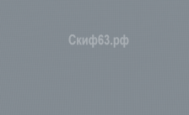 | Плотность каменных материалов 2,5-2,9 т/м3. Устройство НР=108 % | штук | 1

6.Технический проект
- «Асфальтирование территории полигона автовождения "DRIVE TECH POLYGON"»
- Описание и общие характеристики создаваемого объекта общественной инфраструктуры
Полигон автовождения "DRIVE TECH POLYGON" располагается в 1 микрорайоне, в районе православного Храма.
Общая площадь 1000м². Спортивная площадка состоит из 4 малых архитектурных форм.
- Расчет ориентировочной стоимости реализации проекта
Формула расчета итоговой стоимости проекта
Общая сумма расходов по пунктам 1-5 + 10% (но не более 1 200 000 тг.) от общей суммы расходов по пунктам 1-5 = итоговая общая стоимость проекта с учетом НДС

№ | Наименование вида материала, оборудования, работ | Характеристики (функциональные, технические, качественные эксплуатационные) | Единица измерения | Количество, объем единицы | Стоимость единицы., тыс. тенге | Ссылка на источник, подтверждающий стоимость единицы или комплекса единиц | Общая стоимость, тыс. тенге,
1 | Раздел 1. Подготовительные, земляные и общестроительные работы
1.1 | Материалы (Приобретение общестроительных материалов, тары, инструмента для общестроительных работы, включая коммуникации)
1.1.1 | Покрытия толщиной 4 см из горячих асфальтобетонных смесей плотных мелкозернистых АБВ | Плотность каменных материалов 2,5-2,9 т/м3. Устройство НР=108 % | т | 200 | 34 003,0 | Файл EXCEL от ПЦ | 6 800 600,0
1.2 | Транспорт (Затраты на транспорт, хранение, погрузку и выгрузку общестроительных материалов, тары, инструмента для общестроительных работы, включая коммуникации)
1.2.1
1.2.2
1.3 | Демонтаж (Удаление устаревших конструкций, ветхих сооружений (необходимо решение собственника, например Акимат, о возможности демонтажа))
1.3.1
1.3.2
1.4 | Вывоз мусора (Необходимо учесть возможность сдачи на металлолом)
1.4.1
1.4.2
1.5 | Перенос/подключение коммуникаций (Санитарно-технические работы, сооружение линий электропередачи, связи, теплоснабжения и газоснабжения, канализации, водоснабжения)
1.5.1
1.5.2
1.6 | Общестроительные работы (Планировка территории, возведение, расширение, монтаж пандусов, бордюр, брусчатки, типовых строительных конструкций, зданий и сооружений, работы по возведению фундаментов и опорных конструкций под оборудование, дорожные работы, работы по благоустройству)
1.6.1 | Покрытия толщиной 4 см из горячих асфальтобетонных смесей плотных мелкозернистых АБВ, плотность каменных материалов 2,5-2,9 т/м3. |  | м² | 1000 | 618,0 | Файл EXCEL от ПЦ | 618 000,0
Итого по разделу 1 (Сумма 1.1-1.6) |  |  |  |  |  |  | 7 418 600,0
2 | Раздел 2. Приобретение (изготовление) оборудования
2.1 | Оборудование (Приобретение специального оборудования или изготовление устройств, художественных композиций, экспонатов)
2.1.1
2.2 | Монтажные работы (Все работы по монтажу оборудования за исключением устройства оснований и фундаментов под оборудование, и т.п. по п. 2)
2.2.1
Итого по разделу 2 (Сумма 2.1-2.2)
3 | Раздел 3. Озеленение территории
3.1 | Посадочный материал (Приобретение посадочного материала, грунта, других необходимых элементов для озеленения. Ссылки на источник информации о ценах)
3.1.1
3.1.2
3.2 | Работы по озеленению (Стоимость работ по озеленению территорий, планировке участка, контроль приживаемости и т.п.)
3.2.1
3.2.2
Итого по разделу 3 (Сумма 3.1-3.2)
4 | Раздел 4. Сопутствующие работы и затраты
4.1 | Охрана строящегося объекта (Приобретение и работы по установке ограждений, освещения и указателей, физической охране)
4.1.1
4.1.2
4.2 | Экспертиза (Затраты на проведение экспертизы и согласование с ресурсоснабжающими организациями. Специализированными учреждениями культуры, образования и др.)
4.2.1
4.2.2
4.3 | Информационные стенды (Разработка, изготовление и установка информационных указателей об объекте)
4.3.1 | Информационный стенд |  |  |  |  |  | 60 000
4.3.2
Итого по разделу 4 (Сумма 4.1-4.3 |  |  |  |  |  |  | 60 000
5 | Раздел 5. Иные затраты
5.1 | Отдельные работы и затраты, которые не учтены в других разделах в связи со спецификой их проведения оплаты
5.1.1
5.1.2
Итого по разделу 5 (Сумма 5.1 )
6 | Итого по разделам 1-5 | Раздел 6. Сумма стоимости по разделам 1-5 |  |  |  |  | 7 478 600,0
7 | Раздел 7. Дополнительные работы и затраты (резерв-прочие)  (10% от суммы по п.6 но не более 1 200 000 тг.)
7.1 | Подготовка документации | 1) Дефектная ведомость (При необходимости. Если есть конструкции или элементы, требующие ремонта)  2) Проект (Проектно-изыскательские работы. Проект производства работ и альбомы (эскизы) технических решений. При необходимости)  3) Смета (Локальный (объектный) сметный расчет, подготовленный для проверки компанией) |  |  |  |  | 747 860,0
7.2 | Удорожание | Удорожание работ и материалов вследствие естественного роста цен |  |  |  |  | 747 860,0
7.3 | Непредвиденные работы и затраты | Скрытые работы, работы с осложнениями при проведении отдельных работ, ухудшение погодных условий и т.п. |  |  |  |  | 747 860,0
Итого по разделу 7 |  |  |  |  |  |  | 747 860,0
Всего (Сумма по разделам 1–7) Итоговая сумма с учетом НДС |  |  |  |  |  |  | 8 226 460,0
* Проверка: Дополнительные работы и затраты (резерв-прочие) должен составлять не менее 8% от итоговой стоимости проекта, но не более 1 200 000 тенге
7. Копии документов, заверенные представителем акимата района или другим уполномоченным в установленном порядке должностным лицом, подтверждающие право государственной собственности на объект общественной инфраструктуры

Место размещения объекта согласовано с ГУ «Рудненский городской отдел архитектуры и градостроительства» и ГУ «Рудненский городской отдел земельных отношений» - земля находится в государственной собственности.

8.Документы, подтверждающие стоимость проекта
№ п/п | Наименование оборудования, материала | Изображение оборудования | Характеристики и размеры | Единицы измерения | Количество | Цена, тенге
1 | Асфальт |  | Плотность каменных материалов 2,5-2,9 т/м3. Устройство НР=108 % | штук | 1 | 34 003,00

- Согласие с ограничением ответственности

Я, Куйшинов Асылбек Талгатович, выражаю свое согласие, с тем, что качество проекта «Tugan Qala» зависит от проектной команды в первую очередь, а возможность его реализации – от результатов голосования.
После победы проекта изменение типологии невозможно, перенос места строительства объекта возможен/допускается при наличии заключения коммунальных служб.
Настоящим я согласен с тем, что внешний вид объекта и его элементов может изменяться в зависимости от бюджета и наличия оборудования в ассортименте. Изменения оформляются протоколом.

__________

